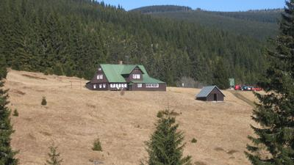  28.7. -1.8.2019  KRKONOŠE  KČT, odbor Žamberk, pořádá ve dnech 28.7. až 1.8. 2019 turistickou akci, opět výlet do Krkonoš  DOPRAVA – vlastními auty, nebo veřejnou dopravou.  UBYTOVÁNÍ – Chalupa TSS - Žacléřské boudy. Pěkná, hezky vybavená chata, kde se vám bude určitě líbit.  STRAVOVÁNÍ – Vařit je možno na chatě v plně vybavené kuchyni, během dne bude vždy možnost zastavit se v restauraci a doplnit kalorie.  CENA A PLATBA – cena pobytu je 810,- Kč, (190 Kč/os/noc), vč. poplatků obci. Povlečení 50,- Kč. Parkovací karta max. pro 5 aut, za auto 20,- Kč na den. Platba na účet 2800714844/2010 do 20.7.2019.  Program se bude organizovat dle potřeb účastníků a počasí.  Toto je návrh vycházek.  PROGRAM – neděle 28.7.2019 odjezd auty ze Žamberka v 7:00 hod do Žacléře, odtud v 9:00 hodin vycházka přes Bernatice cca 23 km asi 7 hodin. https://mapy.cz/s/3qgp7 odjezd na ubytování.  Ostatní, kteří nebudou chtít jít na pěší vycházku bude sraz na Chalupě TSS do 13 hodin | Turistická akce pro všechny !  ────  Ubytování v krásném prostředí Žacléřské boudy  ────  Cena pobytu jen 810,- Kč  Do 20.7.2019 na č.ú: 2800714844/2010  pořádá KČT,  odbor Žamberk  Ing. Jiří Broulík  Tel.725766509  kctzamberk@centrum.cz

Pondělí: 29.7.2019. Pěší vycházka cca 22 km asi 7 hodin https://mapy.cz/s/3qgrE , ze Svobody nad Úpou přes Rýchorskou boudu, Dvorský les, Bednářovou cestou a Zlatou cestou zpět do Svobody n/Ú  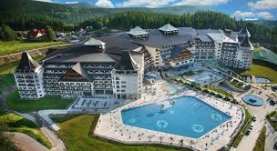  Úterý: 30.8.2019 výlet do Polského lázeňského města Karpacz,  každý dle svých potřeb,  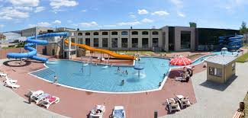 nebo termálu v Jelenia Góra ,  Středa: 31.7.2019 Pěší vycházka asi 18 km, cca 5,5 hodiny https://mapy.cz/s/3qgv7 , parkoviště Stachelberg, na Vizov a zpět přes Žacléř a Křenov, prohlídka pevnosti Stachelberg a rozhlednu Elišku  Čtvrtek 1.8.2019 Předat ubytování a odjezd do Horního Maršova a možnost třemi trasami na Lysečinskou boudu a Emminou cestou zpět do H. Maršova a odjezd domů. Trasa od 14 – 20 km.  Tuto turistickou akci organizuje, rád vás povede a bude odpovídat na všechny vaše dotazy – Jirka Broulík, tel: 725766509 broulik@razdva.cz . Počet účastníků je omezen na 25 turistů (dle ubytování).  Srdečně vás zdravíme a těšíme se na vaši účast. KČT, odbor Žamberk. | Uzávěrka přihlášek pro účastníky akce je 15.6.2019  ────  Možnost vlastního stravování – na chatě je plně zařízená kuchyně  ────  Účastnit se mohou i nečlenové KČT  ────  Poznejte Krkonoše z druhé strany

